SKRYPT SZKOLENIOWY

Część 1

EASY TO READ – TEKST ŁATWY DO CZYTANIA I ROZUMIENIA

1. **DEFINICJE**

***Tekst łatwy do czytania i zrozumienia (ang. easy to read and understand, używany skrót: ETR) to sposób opracowania informacji przeznaczonej dla osób z niepełnosprawnością intelektualną lub mających problemy z czytaniem i rozumieniem, obejmujący zarówno dobór słów, sposób formułowania zdań, jak i kompozycję tekstu, rodzaj i rozmiar użytej czcionki, użycie odpowiednich ilustracji lub symboli.***

W Polsce inicjatorem przygotowywania informacji w tekście łatwym do czytania i zrozumienia było Polskie Stowarzyszenie na rzecz Osób z Niepełnosprawnością Intelektualną (dalej: PSONI), które już w roku 2002 opublikowało w kwartalniku „Społeczeństwo dla Wszystkich” pierwszy artykuł opracowany w tekście łatwym.

Tekst łatwy do czytania został stworzony z myślą o absolwentach szkół, którzy podtrzymują w życiu dorosłym umiejętność czytania. Jednak zasady (standardy) tekstu łatwego pozwalają na udostępnianie wiedzy wszystkim, także uczniom w różnym wieku osobom odbierającym komunikaty w przestrzeni publicznej, medialnej i zawodowej .

Standard easy to read powstał w celu realizacji Konwencji ONZ o Prawach Osób Niepełnosprawnych. Zgodnie z jej zapisami wszystkie osoby z niepełnosprawnościami mają prawo do wolności wypowiadania się i wyrażania opinii oraz dostępu do informacji.

Standard opracowała organizacja Inclusion Europe będąca Europejskim Zrzeszeniem Stowarzyszeń Osób Niepełnosprawnych Intelektualnie i ich Rodzin. Wytyczne są zawarte w dokumencie zatytułowanym "Information for all: European standards for making information easy to read" (Informacja dla wszystkich: Europejskie Standardy przygotowania tekstu łatwego do czytania i rozumienia). Komunikat opracowany w tekście łatwym do czytania i rozumienia (łatwym tekście) poszerzy jeszcze bardziej grupę odbiorców. Z tak przygotowanej informacji skorzystają osoby z niepełnosprawnością intelektualną, osoby Głuche, osoby w spektrum autyzmu, osoby, dla których język polski nie jest językiem ojczystym, osoby starsze czy osoby, które cenią sobie zwięzłe i przejrzyste informacje. W czasach, gdzie jedną z ważniejszych ról odgrywa komunikacja internetowa z tekstu łatwego do zrozumienia będzie korzystała także szeroka publiczność odbierająca komunikat.



Oznaczenie ETR

1. KOMUNIKACJA

U podstaw porozumiewania się leży komunikacja, czyli wymiana różnego rodzaju komunikatów. Według modelu komunikacyjnego Romana Jakobsona pełnią one szereg funkcji: informacyjną, ekspresywną, impresywną, fatyczną, poetycką i metajęzykową. Komunikaty można podzielić na niewerbalne (np. mowa ciała) i werbalne.

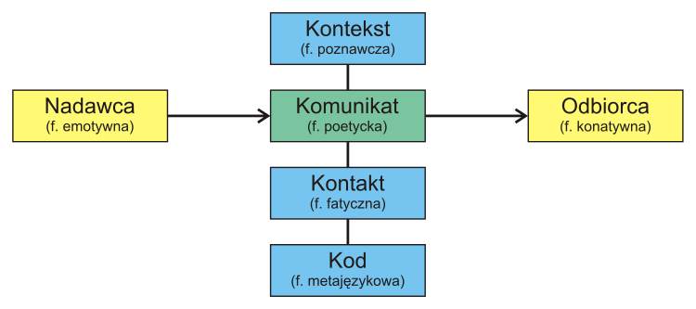

*Roman Jakobson, Poetyka w świetle językoznawstwa, “Pamiętnik Literacki” 1960, nr 51/2, s. 435.*

**Funkcje wypowiedzi**

funkcja informacyjna - każdy komunikat odwołuje się do rzeczywistości, o czymś informuje;

funkcja ekspresywna - czasem wypowiedź ma na celu przekazanie stanów emocjonalnych nadawcy, a nie poinformowanie o czymś;

funkcja impresywna - komunikat ma za zadanie wpłynąć na odbiorcę lub wywrzeć na nim jakieś wrażenie, przekonać go, skłonić do zmiany poglądu, postawy, zachowania;

funkcja fatyczna - podtrzymywanie kontaktu (potakiwanie, pytania, twierdzenia rozwijające rozmowę, kierujące nią);

funkcja poetycka - odwołanie do rzeczywistości nie jest najważniejsze, a sam komunikat ma wywołać wrażenie u odbiorcy poprzez sposób sformułowania tekstu, formę, budowę;

funkcja metajęzykowa - funkcja języka polegająca na przekazywaniu informacji o języku za pomocą należących do tego języka słów i wyrażeń; mogą to być informacje o budowie języka czy działaniu i znaczeniu wchodzących w jego skład wyrazów.

**ETR w KOMUNIKACJI**

W polskim systemie komunikacji wyróżniamy Język prosty a także ETR – język łatwy w rozumieniu i czytaniu.

|  |  |
| --- | --- |
| **Język prosty** | **ETR** |
| Standard do masowego odbiorcy.  Teksty pisane w komunikacji publicznej: urzędowe (wnioski, regulaminy), dotyczące zdrowia (ulotki), teksty komercyjne (umowy, teksty marketingowe). | Standard pierwotnie skierowany do konkretnej grupy osób (osoby z niepełnosprawnością intelektualną, osoby ze spektrum autyzmu, osoby po chorobach lub urazach neurologicznych).  Informacja o działalności podmiotu publicznego.  Przedprzewodniki w instytucjach kultury.  Informacja dla osób z niepełnosprawnością intelektualną. |

Prosty język to standard zalecany wszystkim instytucjom zwracającym się do szerokiego grona odbiorców.

**Pracownia Prostej Polszczyzny** stworzyła założenia prostej polszczyzny, czyli polskiego standardu języka prostego.

Pracownia Polskiej Polszczyzny działa od 2010 działa na rzez przejrzystości i prostoty języka. Prowadzona jest przy Uniwersytecie Wrocławskim. Jej podstawowe założenia to:

* Badanie tekstów pod względem ich zrozumiałości. Najlepszym przyznajemy certyfikaty prostej polszczyzny UWr.
* Prowadzenie webinarów o prostym języku urzędowym.
* Szkolenia autorskiej metody upraszczania pism urzędowych.
* Szkolenia konsultantów językowych w urzędach, czyli ekspertów wewnętrznych odpowiadających za wprowadzenie standardu plain language.

Na stronie Pracowni można znaleźć wiele publikacji i materiałów na temat języka prostego oraz zmian jakie w Polsce pojawiły się w ostatnich latach a są związane ściśle z językiem komunikacji, w szczególności językiem pisanym.

Strona Pracowni Polskiej Polszczyzny

<http://ppp.uni.wroc.pl/>

**Multitasking czyli inaczej wielozadaniowość**, to umiejętność wykonywania kilku czynności i zadań jednocześnie, w tym samym czasie.

Przez wielu ludzi multitasking uważany jest za zaletę. W końcu coraz częściej życie stawia przed nami coraz więcej wyzwań, a czasu wcale nie przybywa. Jednak czy aby na pewno wielozadaniowość jest taka dobra? Co właściwie należy zrobić, by w tym pędzącym świecie dać sobie radę?

**Słowo multitasking pochodzi z języka angielskiego,** zostało ono zaczerpnięte z informatyki (gdzie jest powszechnie używane). Multitasking wziął się bowiem od komputerów – a dokładniej od sposobu ich funkcjonowania. To przecież one potrafią bez większego problemu wykonać dużą liczbę zadań w tym samym czasie (wielowątkowość). Jednak tak jak wszystko tak i one mają swoje ograniczenia.

Zapewne większość z was słysząc je momentalnie ma na myśli pracę zawodową. W końcu w to podczas niej bardzo często musimy wykonywać naraz wiele czynności. Do tego jeszcze musimy być otwarci na innych członków zespołu, którzy w każdym momencie mogą chcieć wejść z nami w interakcję.

Jednak multitasking nie dotyczy tylko miejsca naszej pracy, ze zjawiskiem tym mamy bowiem do czynienia także w życiu codziennym. W pewnym sensie zdominował on nasze życia.

**Przykładami multitaskingu zatem może być:**

* rozmawianie przez telefon i prowadzenie samochodu
* gotowanie obiadu i rozmowa przez telefon
* robienie prania, gotowanie i praca na komputerze

Według badań naukowych robienie kilku rzeczy naraz często nas tak naprawdę spowalnia. Nie jesteśmy bowiem w stanie skupić się w wystarczającym stopniu na wykonywanych czynnościach. W końcu jeśli słuchamy jednocześnie radia i oglądamy film lub rozmawiamy przez telefon tak naprawdę nie zapamiętamy wszystkiego co zostało „do nas” lub „przy nas” powiedziane. Nawet jeśli mamy podzielną uwagę, w którymś momencie okaże się że coś mogliśmy zrobić źle kiedy np. prowadzimy auto i piszemy SMS może dojść do dekoncentracji i kolizji lub wypadku samochodowego.

Przeciwieństwem multitaskingu może być **mindfulness** (pełne zaangażowanie się w daną czynność).

Grafika dotycząca podziału zadań na etapy i możliwości ich realizacji.

**IMMERSJA POZNAWCZA**

Immersja (wciągająca) to sposób postrzegania, który determinuje czynnik transformacji świadomości, we współczesnym świecie jest ważnym i częstym przedmiotem badań. Widzimy różne przykłady efektu immersji w filmach, spektaklach teatralnych, stałej interakcji z wirtualną społecznością za pośrednictwem komputera. Ważne jest, aby zauważyć, że pewne poziomy wnikliwej percepcji zostały osiągnięte w literaturze i malarstwie od ich powstania. To głębia percepcji predestynuje sukces dzieł sztuki. Przedmiotem studiowania psychologii jest pytanie, na które jeszcze nie udzielono odpowiedzi, gdzie znajduje się ten aspekt ludzkiej świadomości, który oddziela rzeczywistość absolutną i symulowaną.

Słowa kluczowe: zanurzenie, percepcja , wirtualizacja , rzeczywistość , kontrola poznawcza itp.

Biorąc pod uwagę koncepcję zanurzenia, zwykle określa się ją jako zanurzenie w pewnych sztucznie ukształtowanych warunkach. Zjawisko immersji zostało szeroko przebadane w różnych źródłach. Główny nacisk w rozważanym problemie kładzie się na technologiczne czynniki modelowania świadomości poprzez wizualizację sztucznego środowiska.

Istnieje wiele przykładów wprowadzenia immersji do kultury, głównie zachodniej.

* “Tajne kino” w Londynie proponuje zanurzyć się w wirtualną rzeczywistość i obiecuje całkowicie wymazać granice między światem rzeczywistym i wirtualnym. “Sleep No More” (po angielsku nie ma sensu),
* Nowy Jork - teatr, w którym ludzie zanurzają się w symulowanej rzeczywistości przez jakiś czas. Kilka lat później rosyjski teatr przyjął ten trend. Wciągający musical “Black Russian” , którego premiera odbyła się w dniach 15-18 września 2016 r., Wprowadził nowy trend w sztuce teatralnej. Oto kilka przykładów spektakli immersyjnych, które można zobaczyć w stolicy Rosji: “Powracający” , “Implicit Impacts” , “Russian Tales”, “Your Game”, “Moscow 2048”

Nowoczesne rozwiązania technologiczne umożliwiają aktywizację wewnętrznego postrzegania otaczającej przestrzeni, co umożliwia kształtowanie zmysłowej percepcji i tworzy wewnętrzne poczucie włączenia (vzzhivaniya) w realizowanym procesie.

Efekt zanurzenia jest aktywnie wykorzystywany w filmach, teatrze, malarstwie, przemyśle rozrywkowym. Wirtualizacja świadomości pozwala aktywować procesy myślowe i determinuje możliwość zaostrzenia percepcji. Immersyjne postrzeganie jest szczególnie interesujące z punktu widzenia psychologii. Poczucie obecności jest ważnym aspektem doświadczeń danej osoby wchodzących w interakcję ze środowiskiem wirtualnym . Sens obecności przejawia się w sensie przeniesienia do wirtualnego środowiska i rzeczywistości interakcji z obiektami w wirtualnym środowisku. Uczucie obecności można zdefiniować jako postrzeganie bezpośredniej interakcji z wirtualnym środowiskiem, bez uświadomienia sobie, że to środowisko jest sztucznie modelowane przez technologię prezentacji.. Poczucie życia nie wpływa bezpośrednio na efektywność pracy ze środowiskiem wirtualnym, ale determinuje jego jakość, w szczególności może wpływać na występowanie zależności technologicznych.

Percepcja poczucia obecności wynika z różnorodnych czynników, które można różnicować jako technologiczne i psychologiczne. Czynniki technologiczne to cechy technologii prezentacji, które określają, w jakim stopniu środowisko wirtualne jest realistyczne.

Czynniki psychologiczne odgrywają szczególną rolę w ocenie wewnętrznego postrzegania środowiska immersyjnego. Czynniki psychologiczne są cechami użytkownika, które określają, w jakim stopniu użytkownik postrzega środowisko wirtualne jako rzeczywiste. Czynniki psychologiczne odczuwania obecności są niezwykle ważne, ponieważ poczucie obecności jest zjawiskiem subiektywnym, które nie jest w pełni zdeterminowane przez cechy technologiczne systemów prezentacji rzeczywistości wirtualnej.

Pojęcie zanurzenia jest ściśle związane z innym pojęciem z psychologii – kontroli poznawczej . Kontrola poznawcza to system funkcji meta-kognitywnych, które zapewniają dostosowanie wyspecjalizowanych procesów poznawczych do rozwiązania pewnych zadań w określonych warunkach. Na przykład procesy kontroli poznawczej obejmują procesy zarządzania uwagami związane z identyfikacją tych atrybutów stymulacji, które są istotne dla bieżącego zadania [9].. Funkcje kontroli poznawczej obejmują: “składanie” sekwencji procesów przetwarzania poznawczego, które spełniają wymagania określonego zadania, inicjowanie procesów poznawczych; dostosowanie procesów sensomotorycznych do wymagań konkretnego zadania; Tłumienie reakcji, która nie spełnia wymagań bieżącego zadania: koordynacja jednoczesnej realizacji kilku zadań; wykrywanie i korygowanie błędów; zakończenie procesów poznawczych. Tak więc procesy kontroli poznawczej są procesami regulacji aktywności poznawczej. Kontrola zbrojna bezpośrednio wpływa na pojawienie się poczucia zanurzenia w symulowanej rzeczywistości. Technologie rzeczywistości wirtualnej są już szeroko stosowane w różnych dziedzinach działalności, a na całym świecie są od dawna wykorzystywane do celów edukacyjnych. Są opracowywane, ma na celu jego zastosowanie w kształceniu na odległość ze względu na rosnące znaczenie tego drugiego. We współczesnym świecie technologia aktywnie się rozwijarzeczywistość rozszerzona (Augmented Reality), która jest konsekwencją poprawy globalnych technologii przesyłania i przetwarzania informacji. Sztucznie odtworzona rzeczywistość jest mieszana z informacjami z realnego świata. Intensywny rozwój procesów wirtualizacji wymaga aktywnego badania wpływu tego zjawiska na daną osobę, na tym etapie nie ma wystarczającej aktywności badawczej w tej kwestii.

**SKANOWANIE ZAMIAST CZYTANIA**

Określenie to oznacza skanowanie tekstu, szybkie przeskakiwanie po słowach i wyłapywanie sensu tekstu z krótkich „rzutów oka”. Ten rodzaj „czytania” nie jest nowy, artykuł o wiele mówiącym tytule *„How much do we understand when we skim reading?”* pochodzi z 2006 roku i nie ma dla nas dobrych wieści – rozumienie tekstu, a także umiejętność wskazywania w nim treści kluczowych i tych mniej ważnych spada w porównaniu z tradycyjnym czytaniem linijka po linijce, słowo po słowie. Co więcej, osoby skanujące tekst częściej niż osoby czytające są skłonne do nadinterpretacji danych. Jakie to może mieć znaczenie? Jeśli szybko rzucamy okiem na tekst, możemy mieć trudności z odsianiem fake newsów od rzetelnych wiadomości, możemy także sami podawać dalej przesadzone, wyolbrzymione informacje, niechcący dokładając się do tworzenia dezinformacji.

* Bardziej aktualne badanie nie mają dla nas dobrych wieści – czytanie na ekranie smartfona kształtuje w nas niekorzystne nawyki. Na smartfonie czytamy mniej skoncentrowani, mniej rozumiemy, podchodzimy do treści bardziej selektywnie. Co ciekawe, nie dzieje się to podczas czytania na ekranie laptopa czy komputera, co jest ważną informacją: zamiana papierowej książki na urządzenie elektroniczne sama w sobie nie jest zła. Prawdopodobnie kluczowe jest to, że smartfonowe czytanie to często czytanie w pośpiechu, w niekorzystnych momentach (np. podczas jazdy autobusem, w głośnych miejscach, ukradkiem pod szkolną ławką itp.) i warunkach, które nie sprzyjają skupieniu i koncentracji.

ĆWICZENIA (Skanowanie tekstu)

1. Tabica Shultza

Ćwiczenie z tablicami ma na celu poszerzenie pola widzenia, zwiększenie koncentracji.

Możesz to ćwiczenie wykonać w dwóch wersjach: najpierw od najmniejszej do największej i następnie od największej do najmniejszej. Staraj się, aby Twój wzrok był skupiony w JEDNYM miejscu.

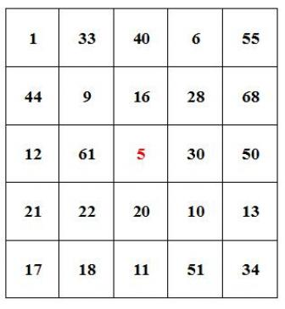

**Jak należy ćwiczyć?**

Patrzymy w centrum, na liczbę na środku tablicy (czyli pole oznaczone czerwoną czcionką). Skupiając wzrok na tej liczbie, nie ruszając oczami, staramy się ujrzeć zawartość pozostałych kwadratów. W niektórych ćwiczeniach liczba ze środka tablicy zostaje zastąpiona czerwoną kropką. Bez względu na to, co znajduje się w centrum, nie można odrywać od tego wzroku. Dla osoby ćwiczącej na tablicach Schulza nie ma znaczenia kolejność odczytywania pól. Może uświadamiać sobie zawartość tabeli kolumnami z góry na dół, bądź wierszami. Nie ma przeciwwskazań, by robić to skokowo, bez zachowania jakiejkolwiek kolejności.

**Wraz z kolejnymi ćwiczeniami tablice można rozszerzać, co zmusi oczy do patrzenia na szerszym polu widzenia. Wyglądałoby to następująco:**

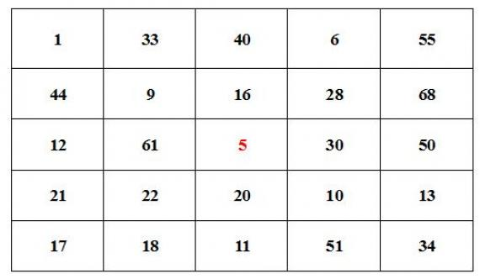

Generator tablic Shultza - <http://www.fasterreader.pl/pages/pl/schultz-boards-generator-to-clicks-pl.html>

**SOCIAL BRIEFING**

Pojęcie pochodzi z języka komunikacji w USA. Dotyczy bezpośredniego przekazu jaki pojawia się w social mediach i odnosi się do prostoty języka, bezpośredniości komunikatu, która ma zainteresować czytelnika do reakcji a jednocześnie może w kilku słowach wyjaśnić przekaz dla osób mało zaangażowanych w odbiór komunikatu.

Przykłady:

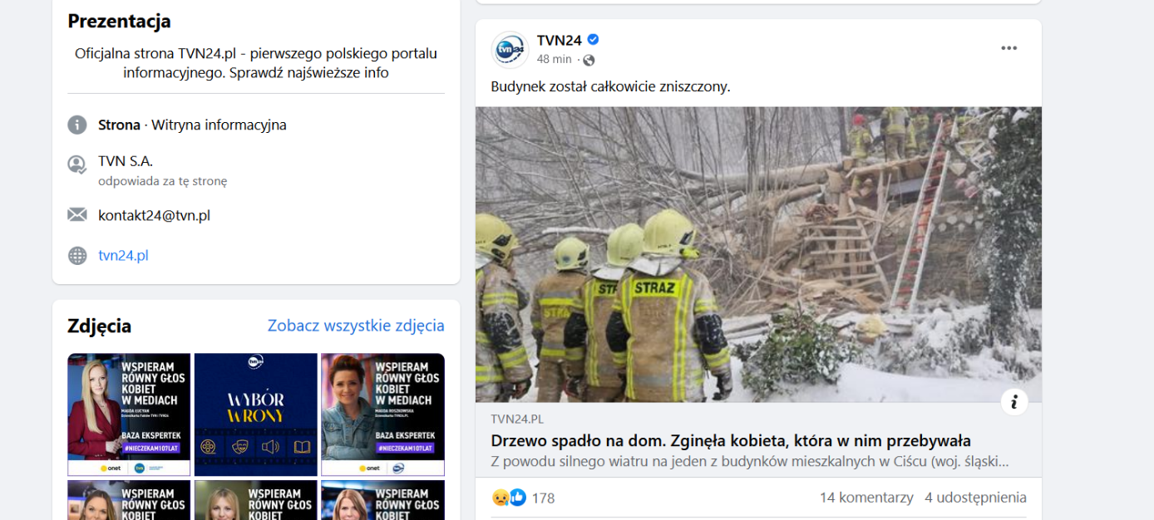

Komunikat jest prosty, wręcz czasami wydaje się być prymitywny. Poprzez taką konstrukcje przyciąga na dwa poziomy uwagi

Pierwszy – percepcyjny - bezrefleksyjny

Drugi – refleksyjny – analityczny

**TWORZENIE TEKSTÓW ŁATWYCH DO ZROZUMIENIA**

***Jak osiągnąć sprawność językową?***

Czy wystarczy stosować się do reguł poprawności, by stworzyć jasny komunikat? Język się zmienia, nie jest systemem skostniałym, zatem trzeba wciąż być świadomym takich zmian. To, co kiedyś było błędem, dziś jest akceptowane, to, co dawniej raziło, dziś

trafia do słownika codziennego języka. Jako przykład uzusu, czyli pewnej powszechnej praktyki, można podać m.in. stosowanie zaimka wskazującego „ta”, który w bierniku liczby pojedynczej przyjmuje formę „tę”, zaś powszechnie w komunikacji ustnej używa się formy „tą” (Podaj mi tą książkę, zamiast: Podaj mi tę książkę).

Norma językowa to wszystkie środki językowe uznane w społeczeństwie za poprawne, dopuszczalne. Wyróżnia się normę wzorcową (oficjalną), która stanowi punkt odniesienia dla użytkowników języka, oraz normę użytkową, która cechuje wypowiedzi mniej oficjalne, swobodne, prywatne, itp.

Błąd językowy to nieświadome i nieuzasadnione odstępstwo od normy językowej. Wyróżniamy błędy: gramatyczne (fleksyjne i składniowe) leksykalne (słownikowe, słowotwórcze i frazeologiczne), zewnątrzjęzykowe (zapisu):

– rozpoczynanie zdania od zaimka, np. Ci się to podoba?

– anakoluty – gdy poszczególne człony zdania kłócą się z porządkiem logicznym i są

niepoprawne pod względem gramatycznym, np. Gotując obiad, padał deszcz.

– rozbijanie lub zmiana stałych związków frazeologicznych, np. każdy patyk ma dwa

końce,

– pleonazmy, czyli wyrażenia, w których jedna część wypowiedzi zawiera treść

występującą także w drugiej części, np. cofać się do tyłu,

– nieodmienianie wyrazów, np.Wyszła za mąż za pana Matejko.

Stylistyczne

– mieszanie stylów,

– nadużywanie słów pochodzenia obcego,

– powtarzanie wyrazów,

– długie, wielokrotnie złożone zdania,

– używanie obco brzmiących słów w niewłaściwym znaczeniu.

Zapisu

– ortograficzne,

– interpunkcyjne.

Fonetyczne

– nieprawidłowa artykulacja głosek,

– błędna wymowa wyrazów,

– nieprawidłowy akcent.

W wypowiedziach ustnych użytkowników języka pojawiają się błędy językowe w formie fonicznej wyrazu. Przyczyn zniekształconych form brzmieniowych wyrazów jest wiele. Najczęściej wiążą się one z niewłaściwą realizacją głosek, która może wynikać m.in. z niestarannej artykulacji, wpływów gwarowych, błędnego zapamiętania postaci dźwiękowej wyrazu, braku znajomości właściwej postaci wyrazu. Wynikają one także z nieuwagi, pośpiechu, skupienia się wyłącznie na sytuacji komunikacyjnej, a nie na treści i jakości komunikatu.

Wyrazy brzmieniowo i graficznie podobne, czyli paronimy Najczęstsze błędy w formie fonicznej występują w wyrazach, które na ogół są mniej znane, lecz brzmieniowo i graficznie podobne do lepiej znanych. Niewystarczające przyswojenie brzmienia wyrazów powoduje mylenie słów, mimo iż mają one inne znaczenie.

Przeniesienie nazw:

– przez podobieństwo znaczeń, np.: efektowna (zamiast: efektywna) praca przynosi zawsze dobre wyniki,

– przez styczność znaczeń, np.: Dalsze loty wykazały, że istniałaby możliwość życia na srebrnym globusie (zamiast: globie).

Przeniesienie znaczeń:

– przez podobieństwo nazw, np.: Tacy ludzie, jak Drzymała uratowali ziemie polskie przed germanistyka (zamiast: germanizacją) ,

– przez styczność nazw, np.: Autor przeciwstawia obyczaje szlacheckie cnotliwemu życiu szarmanckich (zamiast: sarmackich) przodków. Poniatowski był opiekunem nauki i kultury, czyli mecenatem (zamiast: mecenasem).

Przestawianie kolejności głosek. Nieprawidłowe nawyki wymawianiowe najczęściej występują w wyrazach pochodzenia obcego, elementami podlegającymi zniekształceniom są zaś m.in. głoski r [er] i l [el]:

Koncert rauleatów (zamiast: laureatów). Dzieci zobaczyły peralgonie (zamiast: pelargonie). Często obserwuję zachód słońca przez rolnetkę (zamiast: lornetkę).

Źródeł tych błędów można upatrywać w bliskości artykulacyjnej głosek r [er] i l [el]

Uproszczenia grup spółgłoskowych. W wyrazach rodzimych przyczyną przejęzyczeń [...] mogą być dwie tendencje:

uproszczenia grup spółgłoskowych oraz hiperpoprawność: [...] Czyściliśmy ryby z usek (zamiast: łusek).

Spólnymi (zamiast: wspólnymi) siłami skończyliśmy tę pracę. [...] Wtedy słychać było tylko szczały (zamiast: stszały).

Błędy językowe w formie fonicznej wyrazów wynikają z wielu przyczyn. W większości przypadków związane są zarówno z modą na nonszalancję językową, brakiem dbałości o sposób i jakość wypowiadania się, jak i silnym wpływem języka prymarnego, przyswojonego w dzieciństwie drogą akwizycji naturalnej.

**SZTUKA PISANIA ŁATWEGO TEKSTU**

Jak napisać tekst łatwy. Oto kilka podstawowych zasad:

•Posługuj się jasnymi, prostymi i łatwymi do zrozumienia wyrazami.

•Wytłumacz trudne słowa związane z tematem. Podaj przykłady.

•W całym tekście używaj tych samych wyrazów do opisywania tych samych rzeczy.

•Nie używaj metafor.

•Nie używaj słów zapożyczonych z innych języków, chyba że są bardzo dobrze znane w Polsce.

•Nie stosuj znaków specjalnych i skrótów.

•Nie używaj procentów (%) i dużych liczb: 786.987 (dużo –mało).

•Liczby zapisuj cyframi, a nie słownie („12” zamiast „dwanaście”).

**10 zasad pisania prostym językiem:**

1. Używaj powszechnych i zrozumiałych słów
2. Stosuj zasadę „1 myśl = 1 zdanie” i częściej stawiaj kropkę
3. Zaczynaj od najważniejszych informacji
4. Nie mów o mówieniu
5. Pisz tylko o tym, co niezbędne
6. Zrezygnuj ze strony biernej
7. Unikaj rzeczowników, które zjadły czasownik
8. Unikaj form bezosobowych
9. Unikaj imiesłowów
10. Zadbaj o wygodną strukturę tekstu

Prosty język to standard, który zakłada, że treść powinna być napisana w taki sposób, by odbiorca:

* szybko ją przeczytał,
* zrozumiał,
* potrafił z niej skorzystać w praktyce.

Prosta komunikacja powinna być podstawą, jednak łatwo wpaść w rozmaite pułapki i nieświadomie skomplikować przekaz.

Przykładowo:

* Masz świetny produkt lub usługę, które znasz od podszewki – niektóre sprawy wydają Ci się oczywiste, przez co ich nie tłumaczysz, a Twoi klienci wydzwaniają do działu obsługi. Podobnie będzie w twojej placówce – będziesz mieć coś atrakcyjnego dla studentów ale nie jesteś w stanie przekazać tego w takiej formie aby było jak najmniej pytań? To rodzi zniekształcenia komunikacyjne i prowadzi do błędów w interpretacji
* Pracujesz w charakterze eksperta, więc pewnych słów używasz już naturalnie – to, co dla Ciebie jest jasne, dla osób spoza branży może brzmieć jak żargon i zniechęcać.
* Piszesz wyrafinowane, trudne teksty, by budować wizerunek specjalisty – ludzie nie rozumieją, co chcesz przekazać, a zamiast respektu czują obawy.
* Chcesz dać odbiorcom pełną informację – podajesz zbyt wiele szczegółów, przez co trudno wyłapać to, co najważniejsze, więc prościej jest zrezygnować.

Chcesz jak najlepiej dla swoich klientów/uczniów i dla swojego biznesu/pracodawcy/środowiska, to oczywiste. Jednak trudno zachować obiektywizm, gdy oceniasz coś, nad czym pracujesz od dawna i z zaangażowaniem.

Przydadzą Ci się zasady prostego języka. Dzięki nim szybko sprawdzisz, czy w tekstach nie ma czegoś, co może uprzykrzać życie użytkownikom i wpływać przez to na Twój biznes.

A jeśli coś się znajdzie, szybko i sensownie to poprawisz.

**1. Używaj powszechnych i zrozumiałych słów**

Gdy piszesz, zastanów się, jak przekazać swoją myśl za pomocą jak najprostszych słów. Najlepiej wyobraź sobie, że tłumaczysz coś dziecku lub osobie starszej. Przykłady osób o ograniczonych możliwościach poznawczych są tutaj idealne. Jeśli uda Ci się opisać dany temat tak, że zrozumie go dziecko, prawdopodobnie zrozumie go każdy. Nie chodzi o to, żeby używać infantylnego języka albo zakładać, że odbiorca jest głupi. Chodzi o empatię i zrozumienie, że każdy z nas ma czasem gorszy moment.

***Przykład:***

Masz za sobą męczący dzień w pracy, wracasz do domu. Przed wejściem sprawdzasz jeszcze e-maila i okazuje się, że w gdzieś w skrzynce zapodziało się upomnienie od Twojego operatora:

*W systemie odnotowano brak płatności za rachunek nr 35658262941. Zaległość w wysokości 32 zł brutto należy uiścić w terminie do 7 dni od otrzymania niniejszej wiadomości na indywidualny numer konta wskazany w umowie.*

Taka wiadomość może Cię co najwyżej zdenerwować.

Jaki rachunek? Do kiedy masz zapłacić, jeśli to wiadomość sprzed 3 dni? I kto w zwykłej rozmowie używa słowa „uiścić”?

A ta sama wiadomość mogłaby brzmieć tak:

*Nie dostaliśmy Twojej opłaty telefonicznej za kwiecień.  
Zapłać 32 zł do 6.05.2021 na numer konta:  
<numer konta od nowej linii, żeby odbiorca łatwo mógł go skopiować i przekleić>*Od razu lepiej!

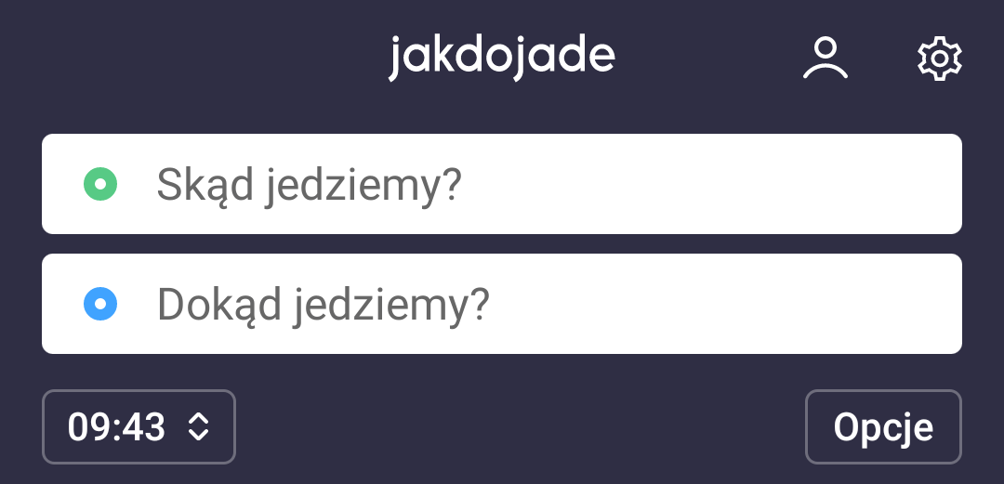

Jakdojade niczym w codziennej rozmowie pyta odbiorców „Dokąd jedziemy?”, nie wspomina o  „celu podróży” czy „destynacji”. Screen z aplikacji Jakdojade, wersja 4.9.6.

**2. Stosuj zasadę „1 myśl = 1 zdanie” i częściej stawiaj kropkę** To pomoże Ci zachować odpowiednią długość komunikatu.

Pamiętaj, że jako ludzie mamy ograniczoną uwagę. Badania pokazują, że trudniej nam zrozumieć zdanie dłuższe niż 15-20 wyrazów. W przypadku małych wyświetlaczy mobilnych ten limit jest jeszcze niższy i wynosi ok. 10 wyrazów. Kiedy czytasz dłuższe zdanie, trudniej Ci zapamiętać, co było na początku. Skutek jest taki, że musisz czytać od nowa zamiast iść naprzód. Gdy masz wybór pomiędzy zdaniem wielokrotnie złożonym a dwoma lub trzema krótszymi, zawsze stawiaj na tę drugą opcję. Wtedy nikt nie musi się domyślać, o co właściwie chodziło.

Możesz ułatwić sobie pracę i skorzystać z Jasnopisu – aplikacji do ułatwiania prostego pisania tekstów. Gdy wkleisz tekst, narzędzie zaznaczy w nim zdania, które wypadałoby skrócić. Do tego wskaże Ci fragmenty i słowa wyjątkowo trudne w odbiorze.

**3. Zaczynaj od najważniejszych informacji**

Czyli przechodź od razu do sedna. Dla ułatwienia możesz zadać sobie pytania pomocnicze:

* Co próbuje zrobić odbiorca?
* Jakich informacji do tego potrzebuje?
* Czego (jakiej akcji) ja oczekuję od osoby, która to czyta?

Gdy masz już odpowiedzi, zamieść stosowne informacje na początku akapitu. To miejsce, w którym masz największą uwagę odbiorcy. Wykorzystaj to i pozbądź się* stamtąd spychaczy, czyli treści, które odciągają uwagę od głównej myśli.

Spychaczami mogą być np.:

* opis kontekstu  – *W odpowiedzi na zapytanie otrzymane dnia…*
* podstawa prawna  – *Zgodnie z p. 5 Regulaminu naszego sklepu internetowego…*

* Niektóre z tych informacji mogą być ważne lub prawnie wymagane. Zachowaj je, ale znajdź dla nich inne miejsce lub oddziel je od tekstu wizualnie, np. w przystępnej tabeli.

Przykład:

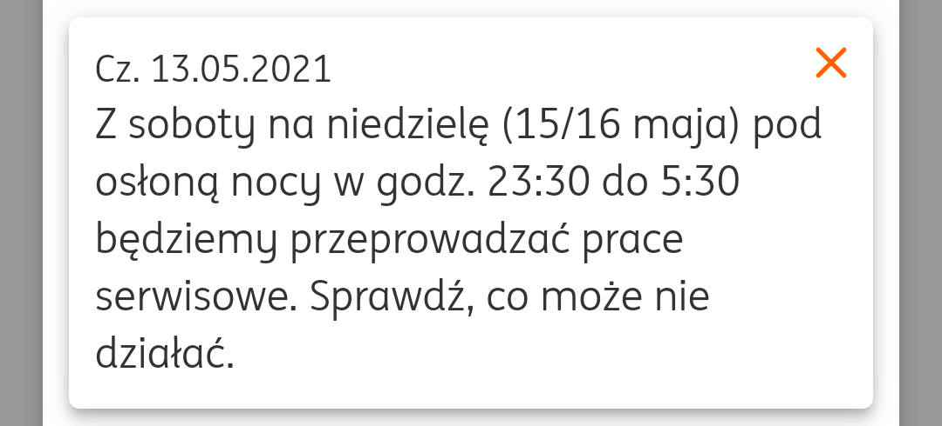

Powiadomienie z banku. Twórcy komunikatu nie rozpisują się, że *Zgodnie z ustaleniami wewnętrznymi są zmuszeni przeprowadzić okresowe prace serwisowe, co może skutkować...* Nie. Zaczynają od tego, co ważne dla użytkownika – wtedy mogą pojawić się problemy, sprawdź, co może nie działać. Screen z aplikacji Moje ING

**4. Nie mów o mówieniu**

Tak naprawdę to tylko kolejny rodzaj spychacza, ale jest na tyle często spotykany, że zasługuje na osobne omówienie. Wykreśl ze swoich komunikatów na stronie, e-maili, SMS-ów i opisów w procesie wszystkie zwroty typu:

* *Informujemy*
* *Zawiadamiamy*
* *Pragniemy przypomnieć/nadmienić/poinformować/ogłosić...*

Nie tworzymy kolejnej warstwy i nie opisujemy, co robimy. Po prostu podajemy główną myśl.

**5. Pisz tylko o tym, co niezbędne**

**Przykład:**

Zobacz, jak dobrze robi to InPost:

Mogliby w swoim głównym komunikacie zamieścić długi numer przesyłki lub wywód o tym, że *W trosce o najwyższą jakość obsługi dnia X starannie przygotowaliśmy i wysłaliśmy do Ciebie przesyłkę. Właśnie przyszła na adres, który wskazałeś w zamówieniu*.

Tylko po co?

W tym komunikacie dostajesz jasne informacje:

* Przyszło! (też już czujesz ten entuzjazm?)
* Która to paczka (być może robisz duże zakupy u kilku sprzedawców)
* Gdzie ją odebrać

Informacje o czasie i sposobie odbioru znalazły się dopiero w dalszej części e-maila, ponieważ mają niższy priorytet. Prawdopodobnie przeczyta je osoba, która pierwszy raz korzysta z paczkomatu. Reszta spokojnie poradzi sobie tylko z adresem i kodem odbioru.

**6. Zrezygnuj ze strony biernej** lub używaj jej jak najrzadziej.

Strona bierna to konstrukcja typowa dla chłodnych, bezosobowych powiadomień w stylu:

* *Wiadomość została wysłana*
* *Zamówienie zostało złożone*
* *Płatność została zaksięgowana*

W tym i w kilku następnych punktach chcę Cię zachęcić do nadawania interfejsowi ludzkiej twarzy i utrzymywania relacji z użytkownikiem. Strona bierna zdecydowanie temu nie sprzyja. Jeśli Twoje komunikaty brzmią podobnie do tych wymienionych powyżej, spróbuj w ten sposób:

**Przykład:**

*Właśnie otrzymaliśmy Twoje zamówienie!*

*Właśnie otrzymaliśmy twoje zapytanie/pismo/wniosek!*

Kiedy ujawniasz się w tekście, pokazujesz odbiorcy, że ma do czynienia z człowiekiem, a nie z systemem, który jedynie przetwarza komendy. Od razu jakoś tak milej.

Strona bierna najczęściej nie wpływa pozytywnie na doświadczenia użytkownika, ale bywa odpowiedzią na niektóre problemy.

**7. Unikaj rzeczowników, które zjadły czasownik (zrobienie, otrzymanie, wypełnienie itp.)** Twórcy prostej polszczyzny nazywają je też rzeczownikami zombie. I całkiem słusznie.

Gdy się temu przyjrzysz, zauważysz, że tego typu słowa:

* tylko przypominają czasowniki, a tak naprawdę ukrywają czynności i ich wykonawców,
* wysysają z tekstu życie i dynamikę, którą nadają normalne czasowniki,
* lubią tworzyć grupy, przez co odbiorca musi dłużej myśleć, zanim zrozumie przekaz.

Dobrze widać to na przykładzie:

**Przykład:**

Zdanie z rzeczownikami zombie. Zdanie z czasownikami (i ludźmi!)

*Nieopłacenie zamówienia w terminie spowoduje usunięcie go z systemu, przez co jego zrealizowanie będzie niemożliwe. Jeśli nie opłacisz zamówienia na czas, nie zrealizujemy go.*

**8. Unikaj form bezosobowych**

Mowa o formach typu: trzeba, należy, warto oraz tych zakończonych na -no i -to. Te słowa sprawiają, że Twój tekst staje się bezosobowy, a czasem wręcz brzmi jak coś, co mógłby powiedzieć robot.

**Żeby Twój przekaz był skuteczny, musisz nawiązać relację z czytelnikiem.**

Jak to zrobić? Postaw go w centrum swojego tekstu, zwracaj się do niego na „Ty”, a o sobie i swojej firmie/instytucji pisz „my”. Gdy postępujesz wedle tych zasad, tekst zaczyna przypominać rozmowę – odbiorca jest bardziej zaangażowany, gdy czuje, że skupiasz uwagę na nim i jego potrzebach.

**9. Unikaj imiesłowów (-ąc, -łszy, -wszy)**

Imiesłowy świetnie nadają się do urozmaicania stylu w tekstach literackich – dla bezpieczeństwa właśnie tam je zostawmy. W tekstach użytkowych odpowiadają za dwa istotne problemy:

* chowają wykonawcę czynności, podobnie jak formy bezosobowe i rzeczowniki odczasownikowe,
* wydłużają czas potrzebny na zrozumienie informacji.

**Przykład:**

Zastanów się chwilę nad tym zdaniem:

*Zgłaszając reklamację, należy pamiętać o numerze polisy.*

„Zgłaszając”, „należy pamiętać” – kto jest odbiorcą tego tekstu? Wyobrażam sobie, że być może klient firmy ubezpieczeniowej. Ułatwmy mu zadanie:

*Kiedy zgłaszasz reklamację, załącz numer polisy.*

**10. Zadbaj o wygodną strukturę tekstu**

Stosuj **informatywne nagłówki, wypunktowania i wyróżnienia. To znaki, które pomagają czytelnikowi zorientować się, gdzie jest aktualnie i gdzie jest to, czego szuka.** Eksperci z Nielsen Norman Group mówią to wyraźnie: ludzie czytają tylko 20-28% tekstu na stronie w serwisie internetowym. Resztę jedynie skanują. Jeśli zadbasz o strukturę i ułatwisz odbiorcom wybiórcze czytanie, oni i tak wyciągną to, co najważniejsze.A jeśli zechcą więcej, na pewno będą wiedzieli, dokąd wrócić. W końcu serwujesz im konkret.

Prosty język – korzyści. Pamiętasz ekspertów, którzy opracowali standard prostej polszczyzny? Oni sami mówią o nim w ten sposób:

*Prosta polszczyzna to język do szybkiej lektury, ale przede wszystkim – język klarownych myśli, szczerych intencji i prostej formy.*

Pracownia Prostej Polszczyzny. Tak się składa, że wszystkie te cechy przekładają się na korzyści biznesowe, osobowe czy instytucjonalne. Przyjrzyjmy się im po kolei.

Dzięki „językowi do szybkiej lektury” ludzie szybciej zapoznają się z Twoją ofertą czy informacją. To znaczy, że zamiast zastanawiać się, czy wszystko dobrze zrozumieli, po prostu zdecydują, czy to oferta/komunikat dla nich. Rośnie też szansa, że odbiorcy uchwycą Twoją myśl za pierwszym razem, a nawet coś zapamiętają. To kolejny sukces. Skoro rozumieją Twój przekaz i cały proces jest dla nich prosty, będą w stanie opowiedzieć o nim innym.

Dzięki „językowi klarownych myśli” ludzie częściej podejmą działanie. Gdy formułujesz myśli w jasny sposób, ludzie po prostu wiedzą, co robić. Teksty, które uwzględniają potrzeby odbiorcy i dostarczają mu potrzebnych informacji, nie zostawiają pola do wątpliwości. Człowiek po drugiej stronie jest pewny swoich decyzji, bo czuje, że ma kompetencje i pełną wiedzę.

Dzięki „językowi szczerych intencji” ludzie lepiej czują się z Twoją firmą czy instytucją. Nie mają poczucia, że chcesz nimi manipulować lub coś ukryć. Do tego prosty styl i komunikacja na „Ty” sprawiają, że wasza relacja staje się partnerska. Nie przemawiasz „z wysoka”, czyli pokazujesz, że zależy Ci na komforcie odbiorcy. To dobre, potrzebne i przynosi efekty.

**PREZENTACJA TESKTU**

Jak prezentować tekst łatwy do czytania i zrozumienia? Oto najważniejsze zasady:

• Stosuj format A4.

• Stosuj małą objętość tekstu (liczba stron).

• Używaj dużej wyraźnej czcionki bezszeryfowej(14 lub 16 punktów).

• Nie stosuj ozdobnej czcionki –cieniowanej, obrysowanej, kolorowej, kursywy.

• Nie pisz wyrazów drukowanymi literami.

• Ostrożnie używaj tła.

• Stosuj większe odstępy.

• Nie używaj przypisów.

* Nie używaj skomplikowanej interpunkcji, czyli zbyt dużo przecinków, kropek i innych znaków.

• Używaj wypunktowań jeśli piszesz o dłuższej liczbie rzeczy.

• Zadbaj o to, by tekst miał przejrzysty spis treści i wyraźne tytuły.

• Tekst wyrównuj do lewej strony (nie justuj go).

• Nie przenoś wyrazów rozdzielając je kreską na końcu wiersza.

•Rozpocznij i zakończ zdanie zawsze na tej samej stronie.

• Podziel tekst na krótkie fragmenty z dużymi odstępami.

* Upewnij się, że ważne informacje są łatwe do znalezienia.

• Ważną informację lub trudne słowo umieść w ramce lub wyróżnij pogrubieniem.

• Wyróżnij główne myśli w punktach.

• Wzbogacaj tekst grafiką –obrazkami, zdjęciami, rysunkami lub symbolami.

* Ilustracjami mogą być zdjęcia, rysunki lub symbole (piktogramy).

• Należy używać tego samego sposobu ilustrowania w całym dokumencie.

• W całym dokumencie używa się tej samej ilustracji dla zobrazowania tego samego obiektu, sprawy czy sytuacji.

* Ilustracje powinny być odpowiednie dla osób, dla których przeznaczony jest tekst (nie należy używać nigdy obrazków dla dzieci, przygotowując tekst dla osób dorosłych).

• Ilustracje powinny być umieszczone przy tym fragmencie tekstu, który pomagają objaśnić.

• Fotografie muszą być wyraźne i nie mogą zawierać zbyt wielu szczegółów.

**Przykłady tekstów w ETR:**

Tekst o Ministerstwie Cyfryzacji – [ZOBACZ](https://dostepna.malopolska.pl/images/webinary/Informacja_o_Ministerstwie_Cyfryzacji_w_tekscie_latwym_do_czytania_i_zrozumienia.pdf)

ĆWICZENIE 1:

Czy to tekst ETR?

„Spotkanie zorganizowane z inicjatywy minister edukacji związane było ze skierowaniem w kwietniu do uzgodnień międzyresortowych i konsultacji publicznych projektów rozporządzeń: w sprawie warunków organizowania kształcenia, wychowania i opieki dla dzieci i młodzieży niepełnosprawnych, niedostosowanych społecznie i zagrożonych niedostosowaniem społecznym, w sprawie indywidualnego obowiązkowego rocznego przygotowania przedszkolnego dzieci i indywidualnego nauczania dzieci i młodzieży oraz w sprawie pomocy psychologiczno-pedagogicznej w publicznych przedszkolach, szkołach podstawowych i ponadpodstawowych oraz placówkach.”

**UŁATWIENIA DOSTĘPU – PRACA NAD TEKSTEM**

Używanie funkcji Sprawdzanie ułatwień dostępu w programie Microsoft Word 2016 PL,  
do wyszukiwania i rozwiązywania problemów z dostępnością w dokumentach Word. Narzędzie Sprawdzanie ułatwień dostępu pomaga zlokalizować i naprawiać te elementy wchodzące w skład dokumentów Word, które są zupełnie niedostępne lub sprawiają trudności niewidomym lub niedowidzącym użytkownikom programu Word. Narzędzie to generuje raport o problemach, które mogą utrudnić zrozumienie zawartości osobom niepełnosprawnym. Narzędzie Sprawdzanie ułatwień dostępu wyjaśnia także, dlaczego należy rozwiązać te problemy oraz jak to zrobić.

* 1. Uruchamianie narzędzia Sprawdzanie ułatwień dostępu

Jeśli jesteś użytkownikiem Word 2016 PL, to otwarcie i używanie narzędzia Sprawdzanie ułatwień dostępu w programie Word jest bardzo łatwe. Aby uruchomić narzędzie sprawdzania, wykonaj następujące czynności:

1. Znajdując się w obszarze otwartego dokumentu wciśnij klawisze  
   alt, a następnie r,  
   aby przejść do karty recenzja na wstążce głównej.
2. Wciśnij strzałkę w dół, aby rozwinąć dolną wstążkę tej karty, a następnie wciskając klawisz tab, przejdź do przycisku  
   „”Sprawdź ułatwienia dostępu””,  
   i wciśnij na nim klawisz spacji.
3. Otworzy się okno zadania sprawdzanie ułatwień dostępu.  
   Jeżeli fokus nie przejdzie automatycznie do tego okna, to wciśnij klawisz F6, albo shift + F6, aby przechodzić pomiędzy obszarem dokumentu, a oknem zadania sprawdzania ułatwień dostępu.  
   Nawigując po otwartym oknie zadania, sprawdź wyniki raportu.
   1. Aby wyświetlić informacje o tym, dlaczego należy rozwiązać problem i jak to zrobić, w obszarze Wyniki inspekcji wybierz problem.  
      Wyniki zostaną wyświetlone w obszarze Informacje dodatkowe, a po wciśnięciu klawisza spacji na wybranym problemie, nastąpi przekierowanie do zawartości w pliku,  
      w przypadku której występuje problem z ułatwieniami dostępu.
   2. Interpretowanie wyników inspekcji

Gdy narzędzie Sprawdzanie ułatwień dostępu przeprowadzi inspekcję zawartości, wyświetli raport z wynikami inspekcji podanymi w kolejności według istotności problemów, który będzie podzielony na następujące kategorie:

1.  Błędy.  
Problemy raportowane jako błędy obejmują zawartość, która jest trudna lub niemożliwa do zrozumienia dla osób niepełnosprawnych. Na przykład brak tekstu alternatywnego dla obiektów lub grafik.

2.  Ostrzeżenia.  
Ostrzeżenia w wielu przypadkach oznaczają, że zrozumienie danej zawartości może stanowić wyzwanie dla osób niepełnosprawnych. Na przykład, niewyrównany obraz lub obiekt,  
albo powtórzone puste znaki.

3.  Porady.  
Porady informują o tym, że nawet jeśli dana zawartość może zostać zrozumiana przez osoby niepełnosprawne, można ją lepiej zorganizować lub  
  zaprezentować, aby była dla nich bardziej dostępna.  
Na przykład, pominięty poziom nagłówka jeden, co oznacza, że została naruszona logiczna struktura nagłówków w dokumencie, zamiast nagłówek jeden, dwa, trzy, mamy błędnie nagłówek jeden, trzy, dwa.

**PRAKTYKA/ĆWICZENIA/PRZYKŁADY**

PISANIE TEKSTÓW

<http://www.niepelnosprawni.pl/ledge/x/1864543;jsessionid=3EF554E5767872AEBCBFACD68EA4C1BB>

<https://contentwriter.pl/pisanie-tekstow/>

UDOSKONALANIE TEKSTÓW

<https://www.upgrader.pl/jak-udoskonalic-kazdy-tekst/>

<https://www.kuzniatresci.pl/profesjonalne-sprawdzanie-pisowni-czyli-o-redakcji-i-korekcie-tekstu/>

PRZYDATNE APLIKACJE

<https://www.jasnopis.pl/>

WIDEO

<https://youtu.be/c71iq06vd1I>

<https://youtu.be/lcIcFf24cS4>

PRACOWNIA NAD PROSTYM TEKSTEM

<http://ppp.uni.wroc.pl/>

Bibliografia:

T. Piekot, G. Zarzeczny, E. Moroń, [*Prosta polszczyzna w praktyce. Standaryzacja języka serwisu obywatel.gov.pl*](http://ppp.uni.wroc.pl/pliki/prosta_polszczyzna__w_praktyce_standaryzacja_jezyka_serwisu_obywatel_gov_pl.pdf), s. 257-260

[*Prosto po polsku – przyjazne upomnienia*](http://ppp.uni.wroc.pl/pliki/raport_prosto-po-polsku-przyjazne-upomnienia.pdf), s. 9-18, 28)

Piekot T., G. Zarzeczny, E. Moroń, 2015, Upraszczanie tekstu użytkowego jako (współ)działanie. Perspektywa prostej polszczyzny, (w:) S. Niebrzegowska-Bartmińska, M. Nowosad-Bakalarczyk, T. Piekot (red.), Działania na tekście. Przekład – redagowanie – ilustrowanie, Lublin: Wydawnictwo UMCS, 99-116.

Miodek J., M. Maziarz, T. Piekot, M. Poprawa, G. Zarzeczny, 2010, Jak pisać o Funduszach Europejskich?, Warszawa: Ministerstwo Rozwoju Regionalnego

Bradford, L. (2020). *Smartphone tapping vs. handwriting: a comparison of writing medium.* The Eurocall Review, 28(1), 15-25.

Douglas, Y. (2019). *What makes a dating profile attractive?* Psychology Today (dostęp na dzień: 10.11.2021).

Duggan, G., Payne, S. (2006). *How much do we understand when skim reading?* Doi:org/10.1145/1125451.1125598

Huang, X., Liu, Z. (2016). *Reading on the move: a study of reading behavior of undergraduate smartphone users in China*. Library&Information Science Research 38(3), 235-242.

<https://psoni.org.pl/>

<https://horyzontbezkonca.pl/szybkie-czytanie-cwiczenia/>

<http://ppp.uni.wroc.pl/>

<https://www.facebook.com/lublin112/?locale=pl_PL>

<https://pl-pl.facebook.com/magazyntvn24/>

<https://mobiletry.com/blog/jak-pisac-tresci-do-internetu>